**µhackathon 2**

Instal·lació d’aplicacions

1. Es vol instal·lar l’aplicació **htop** ( interactive processes viewer), a partir del seu codi font que es troba al **repositori de Debian (web de debian)**. Aquesta aplicació s’haurà d’instal·lar al **/usr/local/games** i farem que es pugui executar des de qualsevol punt del sistema.

A continuació volem modificar l’aplicació. Per això, desinstal·larem primer tota l’aplicació i tornarem a instal·lar amb la següent modificació:

❿ A la capçalera original substituirem ‘’ **Load average:**’’ per ‘’**Carrega mitjana:** ‘’ 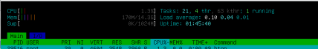**Entrega:**

1. Especificacions

2. Llista de tasques amb responsable

3. Algoritme

4. Descripció de la implementació amb captures de pantalla de cada responsable

1. **ESPECIFICACIONS:**

Hem de tenir el training 2 fet correctament i tenir tots els paquets instal·lats sense cap error.

1. **LLISTES DE TASQUES AMB RESPOSABLE:**

* Descarregar l’aplicació desde internet. Víctor
* Instal·lar en /usr/local/games. Oscar
* Comprovar que es pugui executar en tots els usuaris. Sergi
* Fer tasques i documentar. Ausias
* Desinstal·lar tota l'aplicació. Ivan
* Tornar a instal·lar i canviar el codi font. Ehsan

1. **ALGORITME:**

Primer hem de descarregar el codi font de l’aplicació i instal·lar-lo en el directori que correspongui. Un cop estigui instal·lat comprovem que es pugui executar correctament per tots els usuaris. Finalment, hem de desinstal·lar tota l’aplicació, tornar-la a instal·lar i modificar el codi font.

1. **DESCRIPCIÓ DE LA IMPLEMENTACIÓ AMB CAPTURES DE PANTALLA DE CADA RESPONSABLE:**
2. **Descarregar htop desde Debian**

Per començar a instalar la nostra aplicació htop en debian hem d’anar a internet i descarregar el nostre paquet amb el codi font a través del següent link:

Entrem <https://packages.debian.org/source/bookworm/htop>

Una vegada estem en aquesta pàgina baixem fins a aquesta part:  
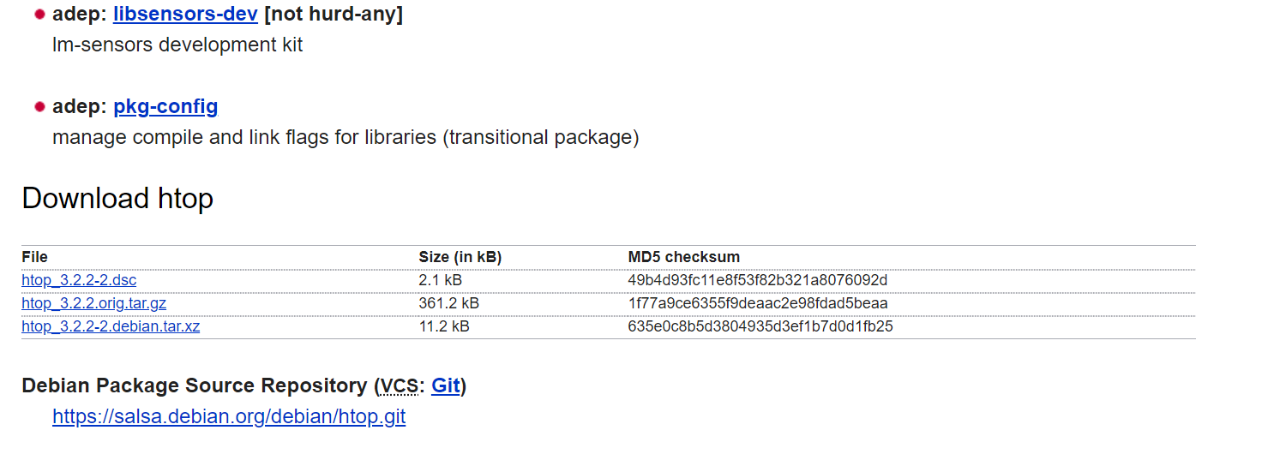

Descarreguem l’arxiu amb el nom **htop_3.2.2.orig.tar.gz**

1. **Instal·lar en /usr/local/games**

Per fer la instal·lació al directori demanat utilitzem el comandament

“tar -xvf htop_3.2.2.orig.tar.gz” per fet un tar del paquet descarregat.

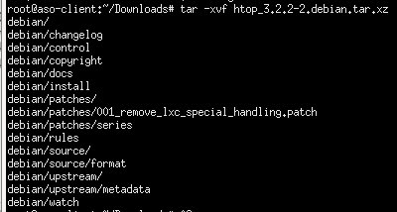

Utilitzem la comanda “sudo mv htop-<versión> /usr/local/src/” per moure a la carpeta /usr/local/src/ el paquet htop-3.2.2.

sudo apt install libncursesw5-dev autotools-dev autoconf automake build-essential

Després, executem autogen.sh amb ./autogen.sh per generar el configure.

A continuació, executem la comanda “./configure --prefix=/usr/local/games” per canviar el PATH on volem que s’instal·li l’aplicació.

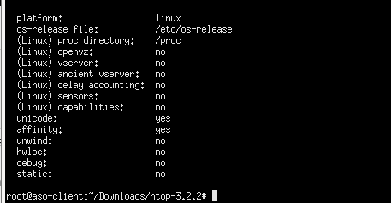

I finalment, fem un make per compilar els programes.

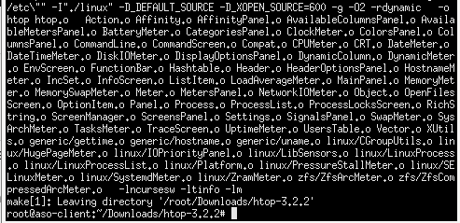

I després make install.

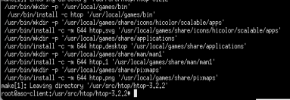

I per últim make clean.

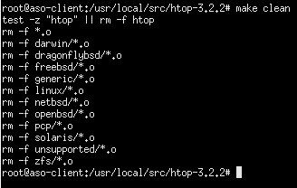

1. **Comprovar que es pugui executar en tots els usuaris**

Per a comprovar-ho entrem com a aso i entrem al directori /usr/local/games/htop-3.2.2 / i exectuem l’aplicació htop amb ./htop i



Ens hauria de sortir una cosa tal que així:

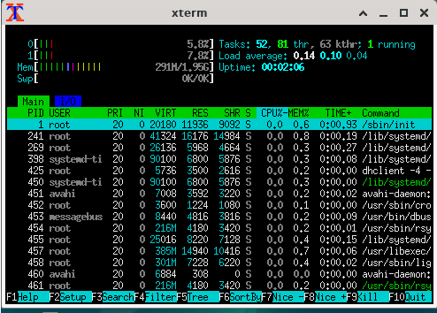

1. **Desinstal·lar tota l’aplicació**

Estant situats al directori on hem instal·lat l’aplicació utilitzarem la següent comanda per desinstal·lar l’aplicació htop.

make uninstall

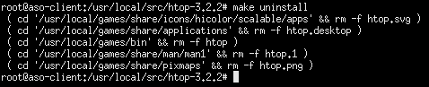

1. **Tornar a instal·lar i canviar el codi font**

Fem el comandament grep -r "Load average" dins del directori, i ens indicara l’arxiu a modificar. Allà, ho modifiquem. EL arxiu es dius LoadAverageMeter. Fem nano LoadAverageMeter.c i modificquem les liníes on posa LoadAverage per Carrega Mitjana.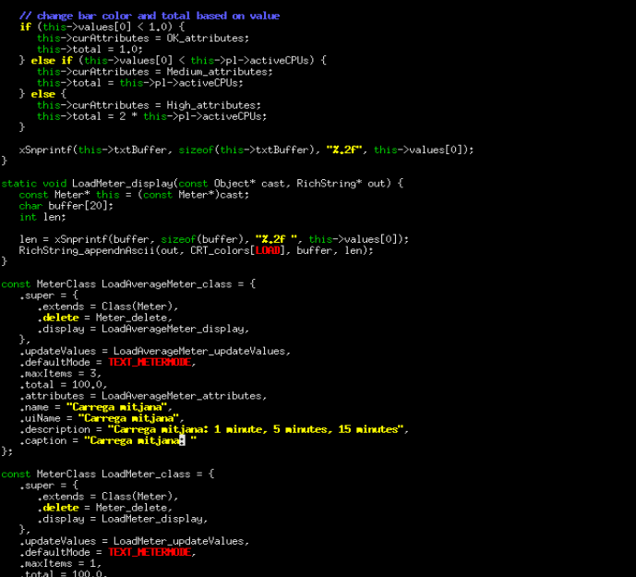

Tornem a fer el ./configure, el make i el make install per a tornar a instal·lar l’aplicació i acabem amb make clean per eliminar tots els arxius temporals.